RELATÓRIO DE AUTOAVALIAÇÃO DO PPGTP – QUADRIÊNIO 2021-2024

1. **Introdução**

Aos 11 dias do mês de dezembro de 2024 reuniram-se na sala de reuniões do Bloco V os membros da Comissão de Avaliação, Professores Marcio Barreto Rodrigues, Marina Daltoé e Mario Antonio Alves da Cunha para as sessões de autoavaliação individual com os docentes permanentes Vanderlei Aparecido de Lima, Sirlei Dias Teixeira, Marcos Paulo Belançon, Marcelo Sandrini, Solange Carpes, Edimir Andrade Pereira e Rodrigo Brackmann. As docentes permanentes Tatiane Oldoni e Mariana Sikora não participaram das sessões de autoavaliação, mas foram avaliadas segundo os mesmos critérios utilizados para os demais docentes. Os mecanismos adotados para o processo de autoavaliação envolveram dados quantitativos e qualitativos. Os dados qualitativos se fundamentaram em um diagnóstico relacionado a produção do programa especialmente vinculado ao titulados e produção associada por docente permanente. Já a qualitativa foi voltada para a caracterização do impacto na sociedade através do destino e atuação dos egressos. Este relatório é finalizado com um diagnóstico dos dados referente ao quadriênio atual, sua evolução em relação ao anterior e as recomendações de ações/medidas ao colegiado do programa.

1. **Análise de dados Quantitativos**

A partir dos critérios específicos definidos pela CAPES para avaliação dos PPGs, a comissão de avaliação desenvolveu uma planilha para pautar o planejamento interno do programa, estabelecendo uma classificação dos docentes por sua produção e metas individualizadas. A tabela a seguir exemplifica o conteúdo dessa planilha, em que o índice h é obtido na base Scopus.

|  |  |  |  |  |  |  |
| --- | --- | --- | --- | --- | --- | --- |
| Docente | Inicio atuação no PPGTP | h | Média de Defesas concluídas anual (2017-2020) | Pontuação da produção com discentes* (Dados do quadriênio 2017-2020) | Média de Defesas concluídas anual (2021-2024) | Pontuação da produção com discentes* (Dados do quadriênio 2021-2024) |
| Marina Leite Mitterer-Daltoé | 20/01/2014 | 13 | 1,0 | 793,75 | 1,0 | 831,25 |
| Solange Teresinha Carpes | 01/08/2011 | 19 | 0,66 | 1181,25 | 0,75 | 750,00 |
| Mario Antônio Alves da Cunha | 01/08/2011 | 18 | 1,3 | 862,5 | 1,0 | 625,00 |
| Mariana de Souza Sikora | 01/03/2022 | 9 | -- | 256,25 | 0 | 518,75 |
| Tatiane Luiza Cadorin Oldoni | 01/10/2012 | 19 | 0,66 | 912,5 | 0,75 | 475,75 |
| **Média do Corpo Docente** | **--** | **12,3** |  | **449,30** | **0,81** | **384,38** |
| Marcio Barreto-Rodrigues | 01/08/2011 | 14 | **1,6** | 556,25 | 1,0 | 362,50 |
| Rodrigo Brackmann | 18/03/2019 | 11 | 0,66 | 150 | 0,75 | 312,50 |
| Edimir Andrade Pereira | 01/08/2011 | 8 | 0,66 | 481,25 | 0,75 | 275,00 |
| Marcos Paulo Belançon | 20/01/2014 | 10 | 0,33 | 256,25 | 0,25 | 218,75 |
| Marcelo Sandrini | 01/03/2022 | 8 | -- | -- | 0,25 | 93,75 |
| Sirlei Dias Teixeira | 01/08/2011 | 6 | 0,3 | 318,75 | 1,0 | 81,25 |
| Vanderlei Aparecido de Lima | 18/03/2019 (C)  01/01/2021 (P) | 14 | -- | -- | 0,25 | 68,75 |
| **Média/Artigo** | | | | | | **85,97** |
| Média/docente | | | | | | 94,92 |

*Tabela 9: Classificação da produtividade do corpo docente do programa*

*Calculado por meio da equação:

(A1*93,75+A2*81,25+A3*68,75+A4*56,25+B1*43,75+B2*31,25+B3*18,75+B4*6,25)

Cada uma das colunas é um importante indicador quantitativo de aspectos diferentes da produção, que avaliamos ser fundamental para o desenvolvimento do programa. O índice h, por exemplo, é uma medida relacionada ao volume de produção científica e seu impacto, e buscando incrementar seu índice individual o docente irá contribuir para o “h2” do PPG. Este parâmetro é discutido no documento da área de química, onde se demonstra uma correlação entre o h2 e o conceito dos PPGs nessa área.

Já o volume de produção indexada recentemente está relacionado com o ritmo das pesquisas desenvolvidas pelo docente, suas participações em redes de pesquisa e projetos com colaboradores internos e externos. A média de defesas concluídas anualmente é um parâmetro chave para o PPG, uma vez que a sua essência é a formação de recursos humanos. E na última coluna, a pontuação da produção com discentes é um parâmetro que destaca docentes que mais publicam com discentes (independentemente de ser ou não o orientador); e que publicam com eles em revistas mais prestigiadas. Neste quesito a pontuação de 379,39 é a média de pontos dos 12 docentes do atual corpo docente que tiveram publicações com discentes entre 2021-2024. Isso equivale a aproximadamente 5 artigos A2 com discente no quadriênio. É importante salientar que a redução deste indicador em relação ao quadriênio anterior (449,30), pode ser explicada pelo credenciamento de dois docentes permanentes e passagem de um docente colaborador para permanente, sendo que a contribuição destes impactará mais significativamente no próximo quadriênio. Por outro lado, a média do indartigo com discente, por docente e por ano do PPGTP resultou em aproximadamente 95, sendo portanto superior dos PPGs nota 4 em química do quadriênio passado (2017-2020).

A média do corpo docente exibida na planilha serve de “norte” para o estabelecimento de metas individuais, para docentes permanentes e colaboradores. Quer dizer, para os primeiros ela pode indicar em quais aspectos o docente precisa de uma atenção especial, por exemplo se ele deve buscar aumentar o seu volume de produção ou a qualidade. Para os colaboradores, por outro lado, a planilha demonstra o que esse docente precisa produzir para ser integrado ao quadro permanente do programa.

É objetivo do programa permitir que todos, incluindo os eventuais novos docentes que serão credenciados no futuro possam desenvolver seus projetos, ajudando-os a consolidar-se como lideranças científicas em suas áreas de pesquisa enquanto recursos humanos qualificados são formados no programa. A planilha acima tem sido calculada e apresentada anualmente a cada docente pela comissão de avaliação do programa, que buscará apoiar a integração dos docentes para o desenvolvimento de projetos em conjunto, visando auxiliá-los a maximizar suas contribuições para os indicadores do programa. Por outro lado, a comissão de avaliação apresentará ao colegiado estes dados para que decisões a respeito do credenciamento e descredenciamento de docentes sejam tomadas.

Avaliamos não ser possível fixar um determinado número de “vagas” de docente permanente, uma vez que o tamanho ideal deste corpo depende de sua própria produção e, sobretudo, do fluxo de alunos e da produção qualificada vinculada as dissertações. Entretanto, considerando o número de defesas ocorridas no PPGTP no último quadriênio (52 dissertações), a entrada média de discentes nos últimos anos no PPGTP, e ponderando pelo efeito negativo gerado pela pandemia e recente redução do interesse geral de público externo por cursos superiores e por consequência pós-graduação, concluímos que no momento o número de 12 docentes permanentes é bastante adequado para a realidade do programa, da instituição e da região. A evolução das métricas dos docentes, e uma eventual necessidade de se repensar o tamanho do corpo docente serão constantemente monitorados pela comissão de avaliação.

Vale ressaltar também que nos últimos anos tem havido pouca renovação do quadro docente da UTFPR, mas que a contratação de docentes com perfil aderente aos PPGs existentes no campus Pato Branco tem ocorrido. A Professora Raquel Bini, lotada no departamento de Física, com graduação em Química e experiência na área de Química de Materiais foi credenciada como Docente colaboradora com potencial para passar a permanente conforme critérios estabelecidos em edital conforme orientação da área.

Por outro lado, o Professor Vanderlei Aparecido de Lima, apesar de sua significativa produção acadêmica como bolsista de produtividade do CNPq e de sua atuação em outros programas, tem enfrentado desistências de discentes, resultando em um baixo número de alunos. Diante disso, esta comissão recomenda sua mudança para a categoria de docente colaborador.

Por fim, ressaltamos que na efetiva implementação do PPG na área de Química, cada docente permanente do programa já tem sido instruído a respeito dos critérios de avaliação da área de Química, e das metas do programa com vistas a obtenção do conceito 4. A produção do corpo docente nos últimos anos demonstra um bom arranjo de colaborações entre os docentes, com diversas publicações em periódicos internacionais importantes, resultado disto pode ser exemplificado pelo aumento do Indice H subir de 9,7 no quadriênio 2017-2020 para 12,3 neste quadriênio. Este mecanismo de integração será incentivado, visando um incremento na qualidade e quantidade de produções envolvendo cooperações entre docentes.

1. **Análise de dados Qualitativos**

3.1 Egressos

O Programa de Pós-Graduação em Tecnologia de Processos Químicos e Bioquímicos (PPGTP) realiza um acompanhamento contínuo de seus egressos, consolidando dados ao longo do tempo. O mapeamento do perfil e do destino profissional dos ex-alunos utiliza uma metodologia própria, que inclui contato por meio de e-mails, redes sociais, e a interação entre orientadores e orientados, além de consultas a fontes abertas, como a Plataforma Lattes, Plataforma Sucupira e portais de transparência federal e estaduais. Para ampliar esse acompanhamento e fortalecer o vínculo institucional dos egressos com a comunidade docente e discente, o programa também disponibiliza um formulário próprio, que pode ser acessado no link: <https://forms.gle/tww4TQpGYBDEJtxH7>.

Essas ações permitem ao PPGTP avaliar a atuação do programa, seu impacto no desenvolvimento de competências dos egressos e contribuir para o aprimoramento constante de suas atividades acadêmicas.

Hoje, do universo de 52 egressos (5 anos), estão sendo apresentados os dados de acompanhamento para 49, o que corresponde a um percentual de 94,1%. Verifica-se que deste montante 32% estão dando continuidade à formação acadêmica cursando Doutorado; 22% estão trabalhando em empresas do setor industrial; 16% atuando na docência em Instituições de Ensino Superior; 14% atuando na Educação Básica; 4% atuando como técnicos de laboratório em instituições privadas ou públicas, 6% atuando em Empreendedorismo e 6 % em outras atividades. Ainda, vale destacar que 94% estão empregados e que 90% atuam na área de formação.

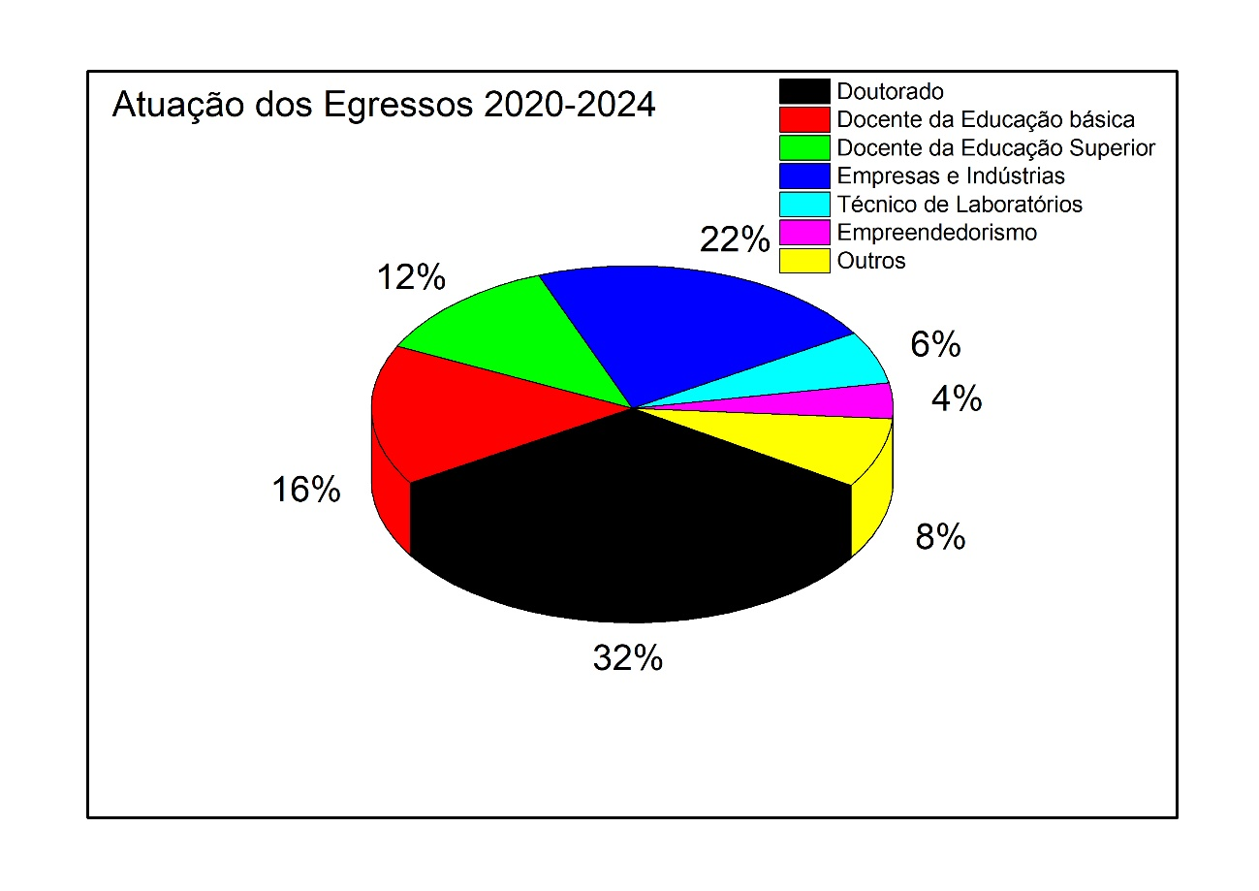

**Figura 1**. Pesquisa sobre atuação do egressos

Para o PPGTP, o perfil do egresso se caracteriza como um ponto importante, pois possibilita aferir a qualidade do programa e o cumprimento das metas de formação dos alunos, para que assim consigam desempenhar as funções para as quais foram preparados durante o seu curso e pesquisa.

A pesquisa sobre o destino dos egressos é importante para aferir o abrangência do impacto social do PPGTP, neste contexto e como pode ser ilustrado pela figura 2, observa-se que a área de abrangência do PPGPT tem sido majoritariamente regional, pela abrangência de 62% dos egressos para municípios pertencentes ao Sudoeste do Paraná e Oeste de Santa Catarina.

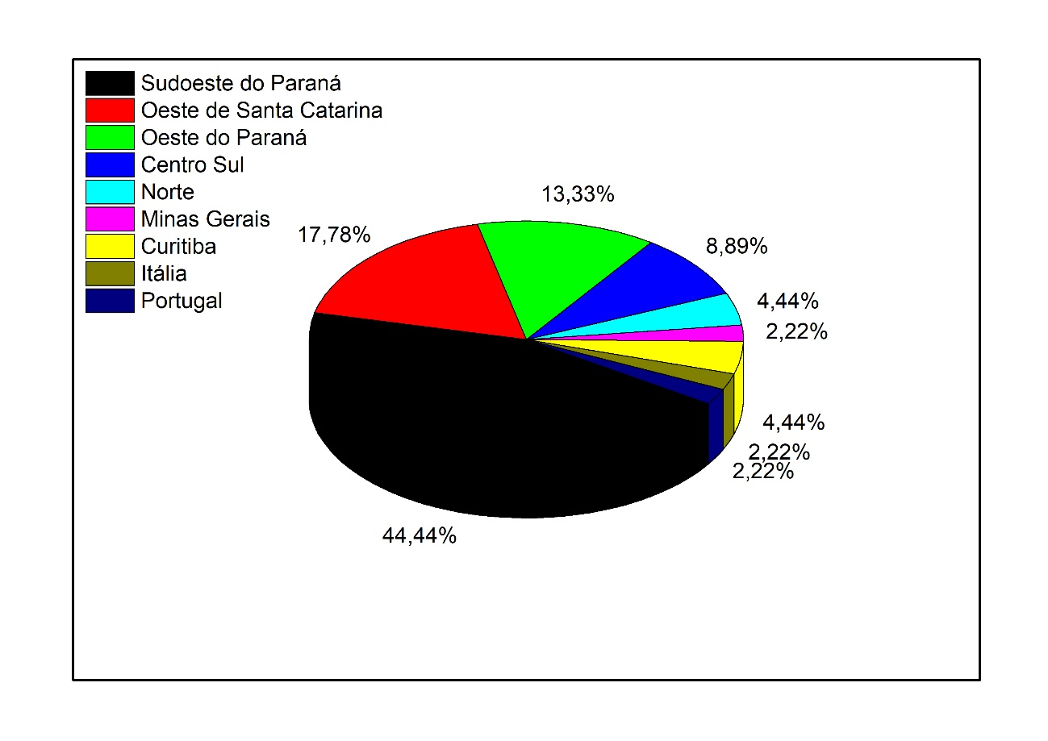

**Figura 2.** Destino dos Egressos do Quadriênio

As figuras 3 e 4 ilustram como o PPGTP contribuiu para a inserção dos Egressos no mercado de trabalho e contribuir para o seu crescimento profissional, tendo aproximadamente 88% respondido positivamente, tendo, conforme ilustrado pela figura 4 como consequência, impacto em mudanças de cargo, avanço de carreira ou promoção em aproximadamente 88% dos egressos.

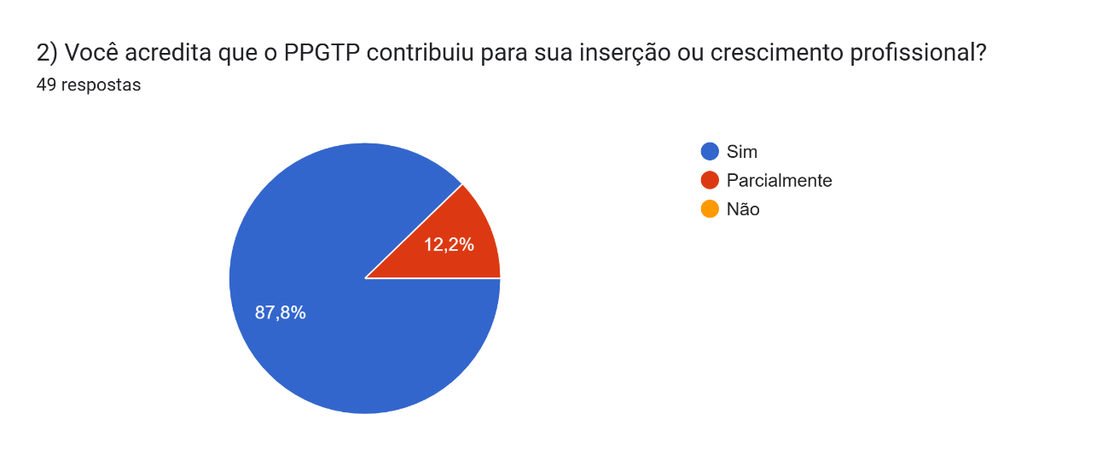

**Figura 3 –** Opinião dos Egressos sobre em relação ao questionamento sobre o PPGTP contribuir para a sua inserção ou crescimento profissional

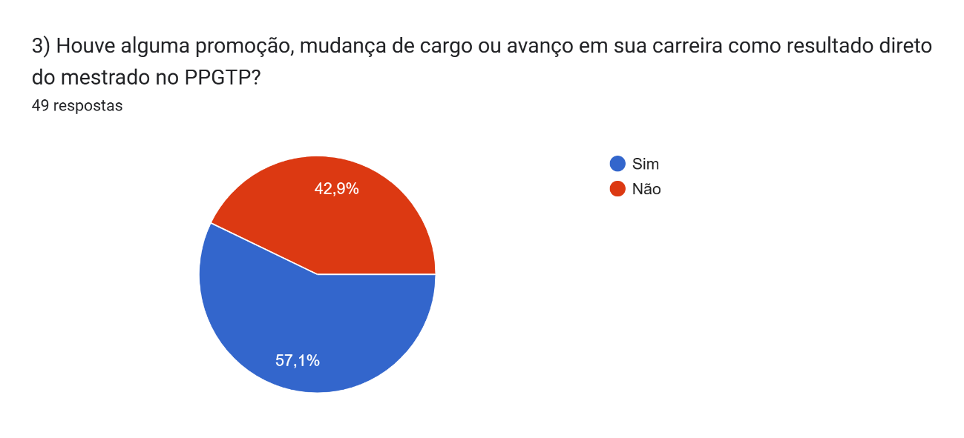

**Figura 4 –** Resultados relativo ao questionamento aos Egressos se houve alguma promoção, mudança de cargo ou avanço em sua carreira como resultado direto do mestrado no PPGTP

Os depoimentos dos egressos acerca da natureza dos impactos do PPGTP e suas carreiras foram coletados e descrito no quadro 1. De uma forma geral, tais descrições evidenciam o impacto transformador do PPGTP em diversas dimensões, incluindo avanços acadêmicos, inserção no ensino superior, progresso profissional, empreendedorismo e fortalecimento de redes de contatos. O programa se consolida como uma importante ferramenta de qualificação, que promove mudanças significativas e duradouras nas carreiras de seus egressos.

Como pode ser constatado, as opiniões dos egressos do Programa de Pós-graduação em Tecnologia de Processos Químicos e Bioquímicos (PPGTP) demonstram um impacto profundo e diversificado em suas trajetórias acadêmicas e profissionais. Os principais pontos levantados incluem:

**Continuidade Acadêmica e Avanço na Carreira:** O mestrado foi amplamente reconhecido como um alicerce para a continuidade dos estudos acadêmicos, com muitos egressos relatando que a formação foi essencial para ingressar em programas de doutorado. A publicação de artigos científicos durante o curso também foi mencionada como diferencial para alcançar essa etapa. Além disso, o título de mestre trouxe valorização profissional, ampliando a visibilidade e a competitividade dos egressos no mercado de trabalho e na produção científica.

**Inserção no Ensino Superior:** O PPGTP abriu portas para atuação no ensino superior. Exemplos incluem a efetivação de um egresso como docente na UNOESC - Xanxerê desde 2016, nos cursos de Farmácia, Biomedicina e Enfermagem, e a conquista de uma vaga como professor substituto na UTFPR. Outros relataram a oportunidade de dar aulas em diversas instituições, incluindo a SEDUC do Estado do Amazonas, onde o cargo foi obtido graças ao título de mestre.

**Avanços na Carreira Profissional e Reconhecimento Institucional:** O programa proporcionou melhorias diretas em cargos e remuneração. Entre os destaques, está o relato de egressos que receberam incentivos salariais por qualificação, foram promovidos a cargos como Responsável Técnica (RT) e ingressaram em posições de liderança na indústria. Alguns também reportaram que iniciaram em novos empregos com remuneração superior devido ao título de mestre.

**Competitividade em Concursos Públicos:** A formação no PPGTP contribuiu para melhores desempenhos em concursos públicos, graças ao aprimoramento de habilidades técnicas e intelectuais. Muitos egressos atribuíram à qualificação obtida no mestrado sua aprovação em concursos, além do uso prático dos conhecimentos no dia a dia, como em cálculos e no domínio de ferramentas como Excel.

**Empreendedorismo e Mudanças de Emprego:** A formação também fomentou o empreendedorismo. Um egresso relatou a abertura de sua própria fábrica de saneantes e cosméticos, aplicando os conhecimentos adquiridos no programa. Outros mencionaram mudanças de emprego que, mesmo fora da área do mestrado, foram influenciadas pela qualificação.

**Ampliação de Redes de Contatos e Oportunidades**

Os contatos estabelecidos durante o mestrado foram fundamentais para abrir portas, especialmente para programas de doutorado e parcerias em pesquisa. A interação com colegas e docentes do PPGTP foi mencionada como um ponto positivo que ampliou as perspectivas de atuação acadêmica e profissional.

**Valorização e Aplicação do Conhecimento**

Os egressos destacaram que o mestrado proporcionou acréscimo de conhecimento, valorização profissional e maior segurança para lidar com desafios em suas carreiras. Eles relataram que o título de mestre elevou sua credibilidade no mercado, trazendo não apenas reconhecimento, mas também maior eficiência e confiança na execução de suas funções.

Outro aspecto importante pesquisado junto aos egressos diz respeito às habilidades desenvolvidas ao longo do Mestrado no PPGTP e sua relevância para a promoção dos impactos previstos (Quadro 1). A Figura 5 ilustra os resultados dessa análise, que revela como as competências adquiridas no programa contribuíram de forma significativa para o desenvolvimento profissional e acadêmico dos participantes. Entre as habilidades de maior destaque, foram apontadas a **capacidade de liderança**, essencial para assumir posições estratégicas e gerir equipes em ambientes acadêmicos e industriais; o **trabalho em equipe**, que facilita colaborações interdisciplinares e o avanço de projetos complexos; a **comunicação analítica**, fundamental para articular ideias e resultados de forma clara e objetiva em publicações, apresentações e negociações; e a **resolução de problemas complexos**, uma competência-chave para enfrentar os desafios técnicos e científicos nas áreas de atuação dos egressos. Esses resultados reforçam o papel do PPGTP em preparar seus alunos para lidar com as demandas contemporâneas do mercado e da academia, promovendo não apenas a aquisição de conhecimento técnico, mas também o desenvolvimento de habilidades interpessoais e de pensamento crítico que potencializam seu impacto na sociedade.

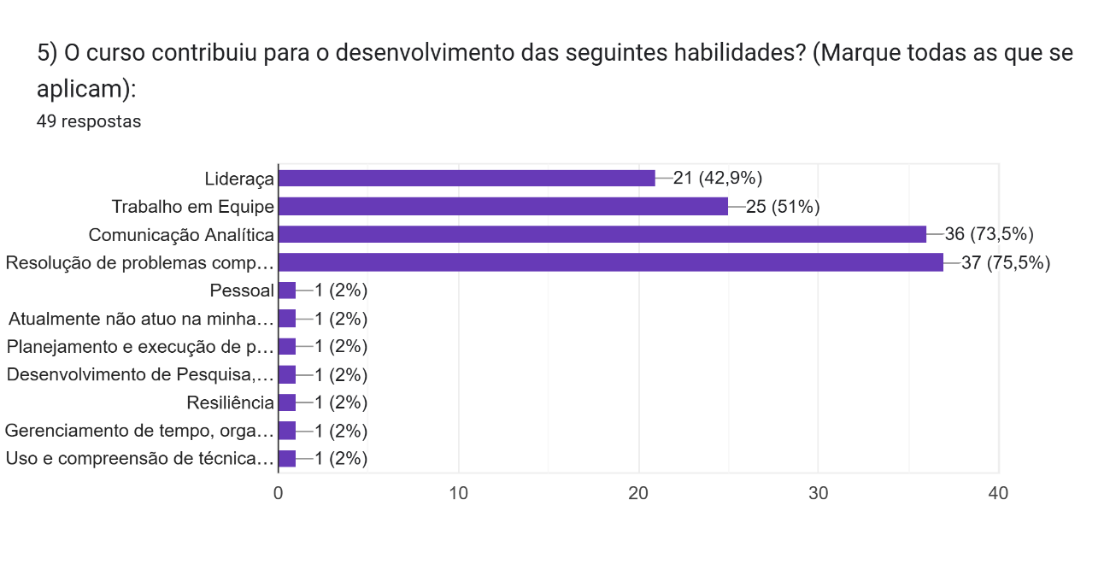

**Figura 5 –** Habilidade desenvolvidas no PPGTP e que foram relevantes para melhoria da vida profissional do egresso

**Quadro 1 –** Descrições de egressos relativo aos impactos do PPGTP em suas trajetórias profissionais.

|  |  |
| --- | --- |
| Egresso | Impacto |
| *1* | *O processo de adquirir conhecimento é construtivo. Logo, realizando o mestrado no PPGTP foi possível entrar para o doutorado* |
| *2* | *Sou do quadro técnico administrativo da UTFPR que possui incentivo à qualificação, isso se traduz em maiores oportunidades de execução do trabalho, possibilidades de atuação em pesquisa e melhoria na remuneração* |
| *3* | *Consegui classificação mais alta em concursos* |
| *4* | *O mestrado proporcionou a entrada e efetivação na UNOESC - Xanxerê. Minha entrada foi no ano de 2016 onde sigo até o momento como docente dos cursos de Farmácia, Biomedicina e Enfermagem.* |
| *5* | *Mudança de emprego, não na área do mestrado mas acredito que o mestrado teve influência pra conseguir* |
| *6* | *Eu abri minha própria fábrica de saneantes e cosméticos.* |
| *7* | *A conclusão do mestrado me permitiu iniciar o doutorado.* |
| *8* | *Sim, houve um avanço direto na minha carreira como resultado do mestrado no PPGTP. Ele proporcionou o aprimoramento das minhas habilidades em pesquisa e me qualificou para ingressar no doutorado, expandindo minha atuação acadêmica e profissional. Além disso, o mestrado reforçou minha expertise em áreas específicas, tornando-me mais competitivo no mercado de trabalho e na produção científica.* |
| *9* | *Concurso para professor substituto UTFPR em 2016* |
| *10* | *A Formação possibilitou aumento salarial devido ao incentivo a qualificação.* |
| *11* | *Recebi propostas de trabalho não aceitei devido ao deslocamento.* |
| *12* | *Oportunidade de dar aulas no ensino superior* |
| *13* | *Entrada para o doutorado* |
| *14* | *Por meio do mestrado e artigos publicados consegui a vaga no doutorado* |
| *15* | *Por ser servidora pública recebo incentivo à qualificação* |
| *16* | *Acréscimo de conhecimento e ter este título melhora a visibilidade como profissional e me valorizou mais* |
| *17* | *Ao ser contratada na empresa que trabalho atualmente, já iniciei com salário maior por ter o título de mestre.* |
| *18* | *Não obtive promoção diretamente pela conclusão do mestrado, mas com certeza os desafios propostos e o crescimento em minha carreira profissonal foram resultados da conclusão do mestrado.* |
| *19* | *Reajuste na remuneração financeira* |
| *20* | *Auxiliou no raciocínio para as aprovação em vários concurso. Também no dia a dia do trabalho (na questão de calculos e excel).* |
| *21* | *Os contatos que fiz no PPGTP abriram portas para a realização do doutorado* |
| *22* | *O Mestrado concluído pelo programa ppgtp proporcionou meu ingresso em oportunidades de liderança na indústria.* |
| *23* | *Até o início de 2024, atuei como professora na SEDUC do Estado do Amazonas, cargo que só foi possível conseguir por ser mestra na área de atuação.* |
| *24* | *Na época em que cursava o mestrado fui promovida à RT da empresa por estar na pós graduação* |

Adicionalmente, a Figura 6 complementa as informações apresentadas no Quadro 1, revelando que mais de 80% dos egressos consideram que o PPGTP teve um impacto muito significativo em suas vidas profissionais. Esse dado reflete a relevância do programa na formação de competências essenciais, na ampliação de oportunidades de carreira e no fortalecimento da atuação acadêmica e técnica. O alto índice de reconhecimento pelos egressos reforça a eficácia do PPGTP em promover um desenvolvimento profissional sólido, alinhado às exigências do mercado e à geração de conhecimento inovador, consolidando seu papel como agente transformador na trajetória de seus alunos.

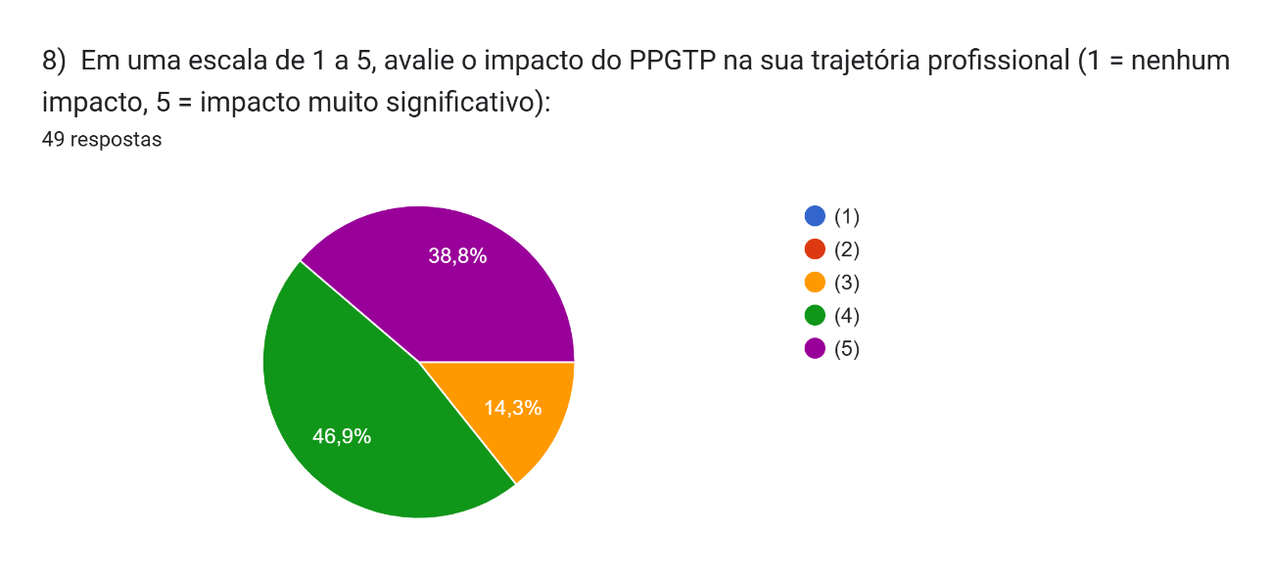

**Figura 6** – Avaliação pelos Egressos do impacto do PPGT em suas trajetórias profissionais (1=nenhuma impacto, 5=impacto muito significativo)

Neste contexto, a Figura 7 evidencia que as habilidades e o conhecimento adquiridos ao longo do mestrado têm sido amplamente aplicados pelos egressos em suas áreas de atuação. Aproximadamente 41% dos egressos relataram utilizá-los frequentemente, enquanto 39% afirmaram empregá-los de forma ocasional. Esses dados indicam que o aprendizado proporcionado pelo programa é relevante e aplicável no cotidiano profissional da maioria dos ex-alunos, refletindo a adequação do currículo às demandas do mercado e à resolução de problemas reais. Além disso, o percentual significativo de aplicação frequente sugere que as competências desenvolvidas não apenas atendem às necessidades específicas dos egressos em diferentes contextos, mas também têm contribuído para aumentar sua eficiência e desempenho, seja no ambiente acadêmico, industrial ou público. Isso reforça a capacidade do PPGTP de formar profissionais versáteis, preparados para lidar com desafios técnicos e interpessoais, além de promover a inovação em suas respectivas áreas.

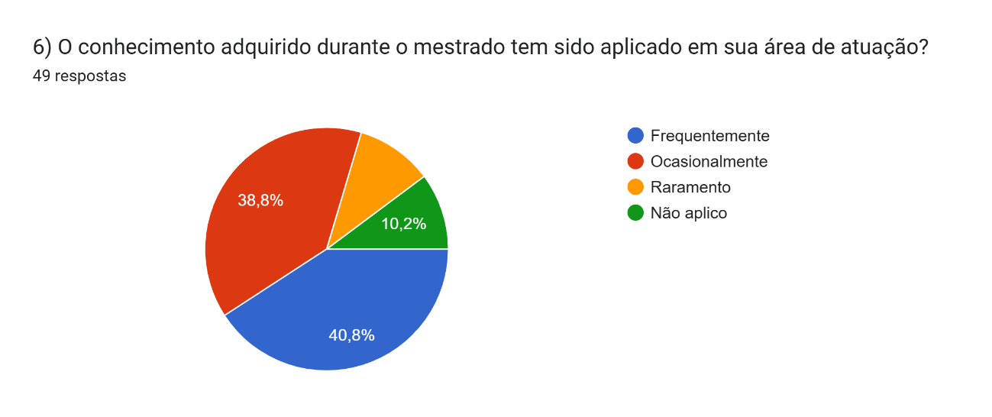

**Figura 7 –** Frequência de aplicação das habilidades desenvolvidas no PPGTP

Ao serem questionados se recomendariam o PPGTP a outros candidatos, aproximadamente 92% dos egressos responderam positivamente, enquanto 8% indicaram que talvez considerem fazer essa recomendação (Figura 8). Esses números refletem um elevado grau de satisfação com o programa, evidenciando sua capacidade de atender às expectativas acadêmicas e profissionais dos alunos. Além disso, o alto índice de recomendação reforça a percepção de qualidade e relevância do PPGTP no cenário educacional, destacando-o como uma opção atrativa para candidatos que buscam aprimorar suas habilidades e expandir suas oportunidades de carreira.

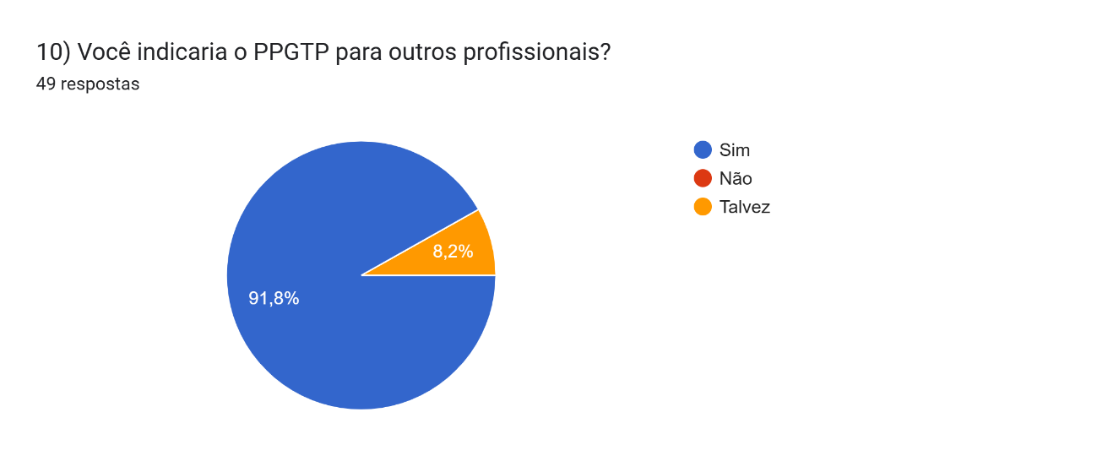

**Figura 8 –** Respostas ao questionamento aos egressos em relação a indicação do PPGTP ao outros candidatos.

Complementarmente, o quadro 2 ilustra respostas dos egressos relativos a quais recomendações eles poderiam fazer que eventualmente pudesse melhorar a experiência de futuros alunos do PPGTP. As recomendações dos egressos refletem uma visão diversificada sobre aspectos que poderiam aprimorar a experiência acadêmica no PPGTP. Algumas sugestões apontam para demandas específicas de integração, suporte e direcionamento acadêmico, enquanto outras destacam desafios relacionados ao perfil multidisciplinar dos alunos e ao alinhamento com o mercado de trabalho. Abaixo, uma análise detalhada:

**Integração e Interação Acadêmica:**

* + Muitos egressos sugeriram maior integração entre alunos e docentes, bem como entre os próprios colegas. Recomendações como a criação de workshops interdisciplinares, eventos de networking e grupos de estudo poderiam fortalecer a troca de experiências e promover um ambiente acadêmico mais colaborativo.
  + A ideia de envolver mestrandos como monitores de TCC ou promover aulas de laboratório específicas para alunos fora da área de Química mostra-se como estratégias para aumentar a inclusão e a interdisciplinaridade.

**Desafios Multidisciplinares:**

* + Há destaque para dificuldades enfrentadas por alunos de áreas distintas da Química ou Engenharia, especialmente em disciplinas obrigatórias com alto nível técnico. Recomendações como cursos introdutórios em matemática e física antes do início do programa, ou adaptações curriculares para maior inclusão, poderiam reduzir barreiras e aumentar a retenção de alunos.
  + A substituição de disciplinas obrigatórias, já mencionada por alguns egressos, é vista como uma evolução positiva nesse sentido.

**Apoio e Bem-estar:**

* + Sugestões sobre atendimento psicológico coletivo indicam a necessidade de suporte emocional e mental para lidar com as pressões da pós-graduação. Essa demanda reflete uma crescente preocupação com o bem-estar dos estudantes.
  + Horários mais flexíveis e incentivo ao equilíbrio entre trabalho e estudos também foram mencionados, sugerindo uma necessidade de adaptação às realidades dos alunos que possuem múltiplos vínculos.

**Foco em Produção Científica e Aplicabilidade:**

* + Vários egressos destacaram a importância de aumentar a produção científica, com foco em artigos de relevância e impacto. Essa demanda pode estar associada à competitividade no mercado acadêmico e à busca por reconhecimento científico.
  + A recomendação de ampliar o foco em questões práticas e projetos aplicados, bem como a conexão com a indústria, reforça a necessidade de alinhar o programa às demandas do mercado e à aplicabilidade dos conhecimentos adquiridos.

**Infraestrutura e Dinâmica de Orientação:**

* + A sugestão de encontros semanais entre orientadores e grupos de pesquisa indica a importância de uma orientação mais próxima e estruturada, capaz de oferecer suporte constante aos alunos.
  + A ideia de permitir escolhas mais flexíveis de orientadores (como a indicação de uma segunda opção) reflete a preocupação dos alunos com o alinhamento entre seus interesses de pesquisa e as áreas de atuação dos professores.

**Conexão com o Mercado e a Indústria:**

* + Diversos egressos mencionaram a importância de parcerias com a indústria e o desenvolvimento de linhas de pesquisa voltadas para a resolução de problemas reais. Essa aproximação poderia não apenas enriquecer a formação dos alunos, mas também fortalecer a reputação do programa junto ao setor produtivo.

**Limitações Estruturais:**

* + A ausência de um programa de doutorado no PPGTP foi mencionada como uma lacuna importante. A expansão do programa para incluir o doutorado seria um passo estratégico para atender às expectativas dos egressos e aumentar sua competitividade.

Essas recomendações apontam para oportunidades de aprimoramento que podem fortalecer ainda mais o impacto do PPGTP. Focar na inclusão, integração e alinhamento com as demandas do mercado e da academia permitirá ao programa consolidar seu papel como um agente transformador na formação profissional e científica de seus alunos.

**Quadro 2 –** Respostas dos Egressos ao questionamento “O que você recomendaria para melhorar a experiência dos próximos alunos do PPGTP?

|  |  |
| --- | --- |
| **Egresso** | **Respostas** |
| *1* | *Aulas de orientação laboratório para pessoas que cursaram cursos diferentes da química* |
| *2* | *Talvez algo que integre melhor os alunos que estão no mesmo momento do mestrado para trocarmos mais experiências.* |
| *3* | *Que o aluno do mestrado atue como um tipo de 'monitor' de TCC para auxiliar os graduandos e aprender com isso.* |
| *4* | *Não sei dizer.* |
| *5* | *Aproveitar de congressos, simpósios, momentos de networking para ampliar a rede de contatos na área do conhecimento.* |
| *6* | *Sem comentários* |
| *7* | *O fornecimento de grupos de estudo e atendimento psicológico coletivo, voltado para as demandas da pós graduação.* |
| *8* | *Recomendo maior integração entre os alunos e os docentes por meio de seminários, workshops interdisciplinares e eventos de networking. Além disso, seria valioso oferecer mais apoio para desenvolvimento de habilidades práticas, como redação científica e elaboração de projetos. Por fim, a ampliação de parcerias com empresas e instituições poderia enriquecer a experiência, conectando os alunos ao mercado de trabalho e proporcionando mais oportunidades de estágio e aplicação prática do conhecimento.* |
| *9* | *Que o curso não fosse tão voltado para engenharia, por ser ofertado a um público de diferentes áreas.* |
| *10* | *Não ter aulas on-line* |
| *11* | *Maior interação entre o mestrando e a universidade, horários mais flexíveis* |
| *12* | *Conhecimento aplicado* |
| *13* | *Instigar a continuação da pesquisa e as possibilidades* |
| *14* | *Focar mais em questões práticas, não desperdiçar tempo com tantas formalidades* |
| *15* | *Acredito que ter uma cobrança maior em produção de artigos (Artigos bons, com relevância) seria muito bom para currículo.* |
| *16* | *Colocar a “mão na massa” durante o projeto, no final essa é a maior experiência que um aluno pode ter. Também descansar um período ao final da graduação antes de ingressar no programa, principalmente para quem já está no mercado de trabalho.* |
| *17* | *Focar mais na produção científica seria ideal, pois o curso é muito carregado com disciplinas extremamente exigentes que impedem os alunos de produzir artigos.* |
| *18* | *Fiquei sabendo da mudança da matérias obrigatórias da grade. Achei isso muito bom!! Pois na minha época tive muita dificuldade em matérias como: cinética e cálculo de reatores (pois não fiz engenharia e nem química). Mesmo me esforçando muito, pensei até em desistir do mestrado nessa época.* |
| *19* | *O restante achei tudo muito bom. Minha orientadora foi muito boa.* |
| *20* | *Haver uma seleção de conhecimentos básicos em matemática e física para poder ingressar no programa. As disciplinas obrigatórias são de nível avançado para alunos da saúde, como eu. Tive muita dificuldade para obter a aprovação nas disciplinas e isso atrapalhou o tempo disponível para a pesquisa.* |
| *21* | *A lacuna que ficou para mim foi a falta de doutorado no mesmo programa.* |
| *22* | *Se possível, fazer “apenas” o mestrado sem outro tipo de vínculo empregatício, pois sinto que eu poderia ter outro desempenho se fosse dedicação exclusiva.* |
| *23* | *Não sei se ainda é como foi para mim, a escolha do orientador, pois só tinha a opção de colocar um possível orientador, e caso outro aluno ficasse numa classificação superior a sua e escolhesse esse mesmo orientador, ele era selecionado, e os restantes os professores escolhiam, seria interessante o próprio aluno colocar sua segunda opção de orientador, pois as vezes é nessa área que o aluno quer trabalhar e pesquisou o orientador que melhor se encaixasse no seu perfil.* |
| *24* | *aproximar o orientador aos alunos com encontros semanais, ou com o grupo de pesquisa* |
| *25* | *Buscar maior proximidade com a indústria.* |
| *26* | *Parceria com industria. Linha de pesquisa voltada para resolução de problemas* |

Finalmente, o Quadro 3 ilustra respostas do Egressos quando questionadas se gostaria de compartilhar algum depoimento sobre a experiência no PPGTP ou os benefícios que o curso trouxe para a vida deles. De maneira geral, os depoimentos refletem uma experiência predominantemente positiva no PPGTP, destacando aspectos como crescimento pessoal e profissional, base sólida em pesquisa científica, e apoio por parte dos orientadores e professores. Muitos egressos apontam que o programa proporcionou oportunidades significativas, como publicação de artigos, acesso ao doutorado, e desenvolvimento de habilidades analíticas, organizacionais e de resolução de problemas.

Entretanto, há sugestões de aprimoramento, como maior foco em pesquisas científicas e incentivo à publicação de artigos para elevar o conceito do programa e justificar a abertura de um curso de doutorado. Alguns também mencionam a importância da interação entre pesquisa, extensão e comunidade. As críticas são pontuais, enquanto o tom geral é de gratidão e reconhecimento pelo impacto transformador do programa.

**Quadro 3 –** Depoimentos dos Egressos sobre a experiência no PPGTP

|  |  |
| --- | --- |
| Egresso | Depoimentos |
| *1* | *Durante o mestrado pude me encontrar melhor como pessoa e profissional, entendendo qual área eu deveria focar. Enquanto estudava melhor a área de produtos naturais, o contato com as plantas e entendimento dos seus benefícios despertaram meu interesse pela alimentação e hoje sou estudante de nutrição.* |
| *2* | *Foi uma experiência muito importante, tive muito aprendizado, dificuldades, ótima orientação, pude atuar com colegas e saber muito mais sobre pesquisa. O mestrado com as publicações resultantes me proporcionou cursar o doutorado. Sou muito grata ao PPGTP e principalmente a minha orientadora, professora Marina que foi excelente para mim. Obrigada.* |
| *3* | *Gostaria de agradecer pela oportunidade de participar do programa de pós-graduação. Foi uma experiência transformadora. No início, enfrentei muitos desafios, como a adaptação ao ritmo de estudos e à exigência das pesquisas. No entanto, ao longo do processo, percebi o quanto cresci, tanto academicamente quanto pessoalmente. A orientação dos professores foi essencial para o meu desenvolvimento, e o ambiente acadêmico me incentivou a buscar soluções criativas para os problemas encontrados na pesquisa. Apesar das dificuldades, o mestrado me proporcionou uma profunda satisfação.* |
| *4* | *No momento não.* |
| *5* | *Meu orientador foi ótimo e extremamente compreensivo com toda minha trajetória. Só elogios* |
| *6* | *Minha experiência no PPGTP foi transformadora, tanto profissional quanto pessoalmente. O curso me proporcionou uma base sólida em pesquisa científica e abriu portas para o doutorado, além de fortalecer minha capacidade de resolver problemas e pensar criticamente. A convivência com colegas e docentes foi enriquecedora, permitindo troca de conhecimentos e construção de uma rede de contatos que continua a beneficiar minha trajetória acadêmica. Sou grato pelas oportunidades que o programa me ofereceu e recomendo a experiência a todos que buscam crescimento na área.* |
| *7* | *Trabalhei em um projeto de pescados que era uma parceria com as escolas locais, acho importante essa interação entre pesquisa e extensão, envolvendo a comunidade local* |
| *8* | *Trouxe experiência maravilhosa. Trabalho conduzido com excelência por minha orientadora e colegas que juntos interahiram para que o objetivo fosse atingido.* |
| *9* | *Foi uma experiência nova, que possibilitou enorme crescimento pessoal, inclusive a realização de um estágio em outro estado, na qual aprendi e conheci muita coisa diferente da nossa realidade daqui.* |
| *10* | *Minha experiência no programa foi ótimo. Minha orientadora foi excepcional. Estou ansiosa para o programa abrir doutorado.* |
| *11* | *Gostaria de expressar minha gratidão ao PPGTP por todo o aprendizado adquirido. Tenho certeza de que hoje sou uma profissional mais qualificada graças a tudo o que aprendi ao longo desses dois anos de mestrado. Essa experiência não apenas enriqueceu minha bagagem, facilitando minha jornada no doutorado, mas também proporcionou um crescimento significativo, tanto no âmbito profissional quanto no pessoal.* |
| *12* | *O curso foi fundamental para minha formação acadêmica, impulsionando significativamente minha carreira profissional. Seria interessante que o curso focasse mais em pesquisas científicas, incentivando a publicação de artigos, o que pode elevar seu conceito e possibilitar um futuro programa de doutorado em Química, atualmente inexistente no Sudoeste do Paraná.* |
| *13* | *No PPGTP eu aprendi a aprender. Aprendi a estudar de verdade, gostava da maioria das matérias e da parte prática também, mas por questões pessoais acabei fazendo a migração de carreira e ainda assim ter o mestrado me ajudou a ser aprovada no meu trabalho atual porque mostrou que eu era esforçada, determinada e analítica (características que fazem parte do meu dia a dia).* |
| *14* | *Acredito que a responsabilidade é muito maior. Se faz necessário o gerenciamento e organização do tempo, do estudo, das práticas do laboratório, para conseguirmos avançar e realizar as entregas.* |
| *15* | *O PPGTP me proporcionou contato com professores/pesquisadores incríveis, com os quais eu adquiri conhecimentos que mudaram a minha vida acadêmica e profissional. Como egressa, é uma pena não ter podido fazer o doutorado no mesmo programa, pois esse era meu desejo.* |
| *16* | *Gostei muito da minha escolha do programa de pós-graduação, a Universidade e as disciplinas são muito boas administradas, por mais que logo começou a pandemia, foi uma experiência boa o mestrado na UTFPR.* |
| *17* | *com toda certeza ajudou em desafiar meus conhecimentos e crescimento pessoal e na melhoria da escrita* |
| *18* | *Curso com excelentes professores e um ambiente rico em troca de conhecimentos. Embora não tenha impulsionado diretamente minha carreira, aplico muito do que aprendi na minha rotina profissional.* |

3.2 Discentes

Os discentes do PPGTP participaram de uma pesquisa destinada a avaliar a eficácia do programa em atender suas necessidades e expectativas acadêmicas. Os resultados revelam que mais de 70% dos discentes avaliam a experiência no programa como boa e acreditam que ele tem atendido suas expectativas (Figuras 9 e 10). Quanto ao suporte dos orientadores, 73% consideraram excelente e 23% classificaram como bom (Figura 11).

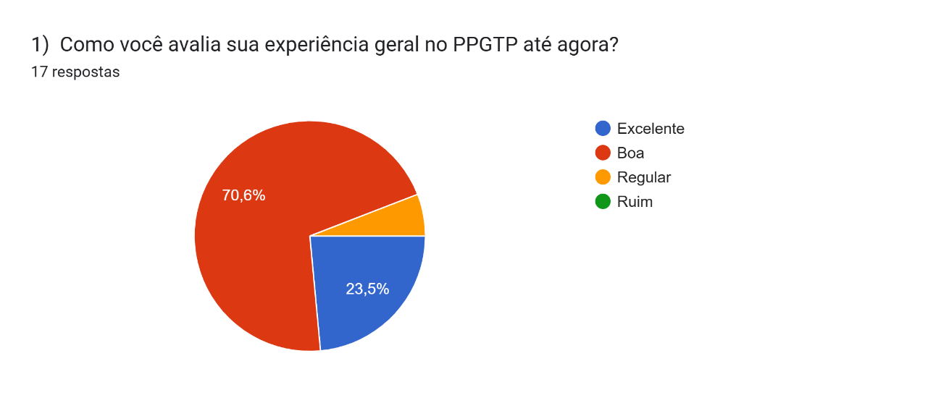

**Figura 9 –** Resultados de Questionamento aos discentes sobre como avaliam a experiência geral no PPGTP

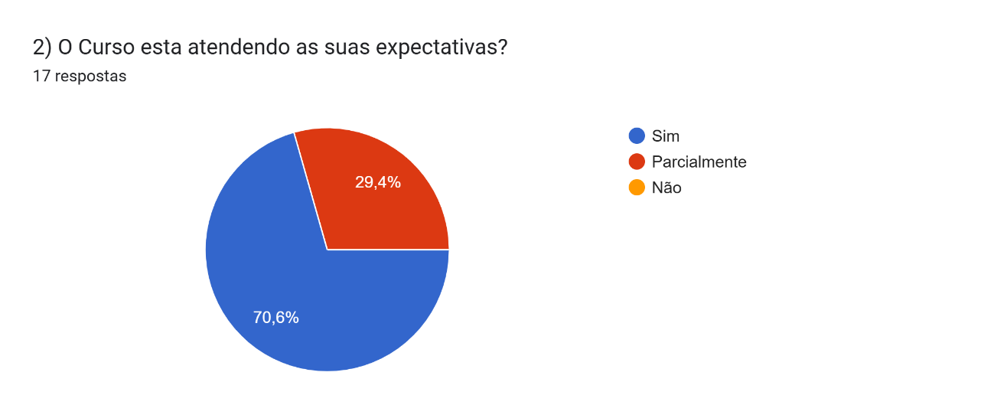

**Figura 10 –** Resultados de Questionamento aos discentes sobre se o Programa esta atendendo as suas expectativas

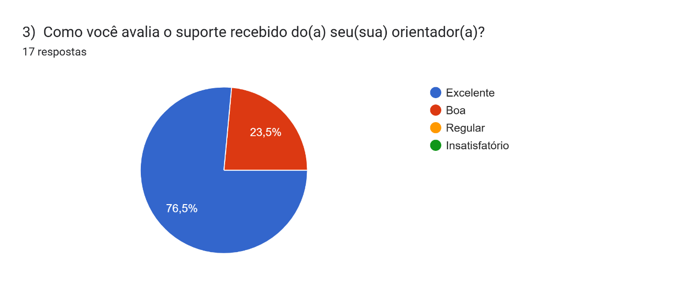

**Figura 11 –** Resultados de Questionamento aos discentes sobre como avaliam o suporte recebido do(a) seu(sua) orientador(a)

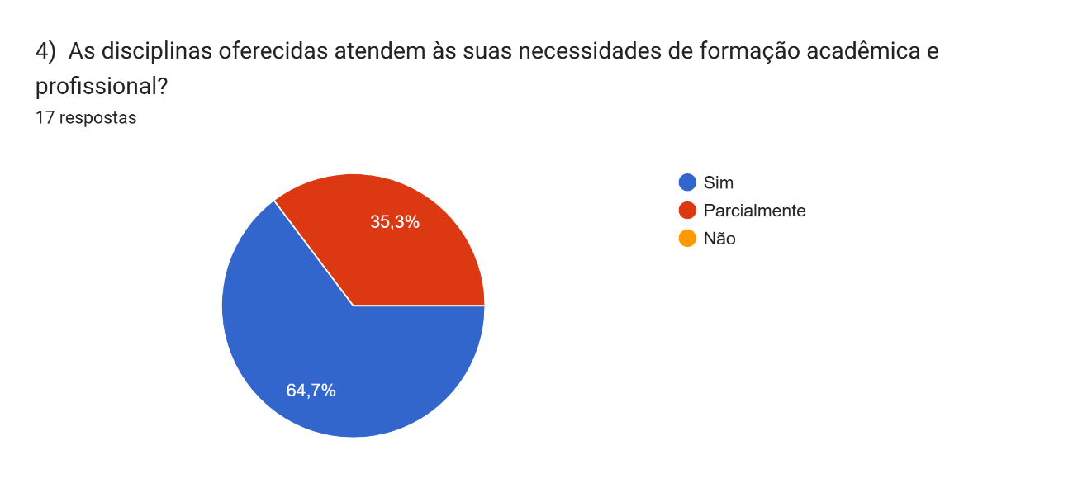

**Figura 12 –** Resultados de Questionamento aos discentes sobre como avaliam se as disciplinas oferecidas atendem as suas necessidades de formação acadêmica e profissional

No que se refere à adequação das disciplinas à formação acadêmica e aos projetos de dissertação (Figura 12), 65% dos discentes declararam que atendem plenamente, enquanto 35% acreditam que atendem parcialmente. Cabe destacar que muitos dos respondentes cursaram disciplinas sob a matriz curricular anterior, que incluía três disciplinas obrigatórias na área de Engenharias 2, avaliadas pelos discentes como de baixa relevância para suas pesquisas.

Sobre a infraestrutura do programa (Figura 13), 53% dos discentes consideram o suporte oferecido pelos laboratórios, equipamentos e infraestrutura como bom, 23,5% como excelente, e 23,5% como regular, indicando que melhorias nesse aspecto são necessárias. Por outro lado, o acesso a bibliotecas, plataformas científicas e periódicos (Figura 14) é satisfatório para 76% dos respondentes.

No geral (Figura 15), 65% dos discentes atribuíram uma nota de 4 (em uma escala de 1 a 5) à sua experiência no programa.

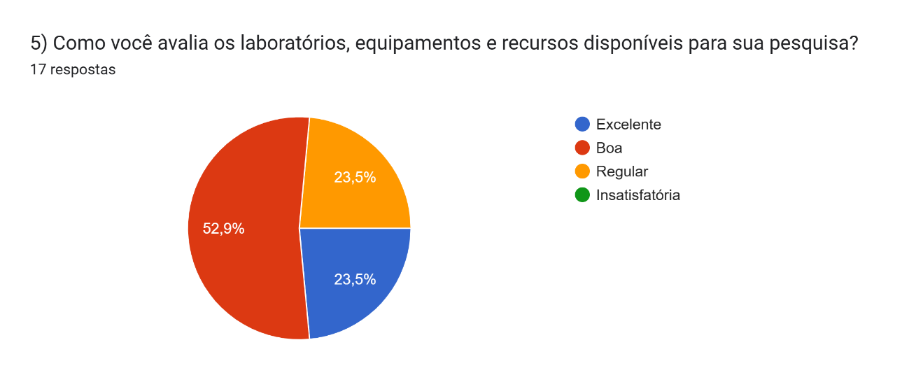

**Figura 13 –** Resultados de Questionamento aos discentes sobre como avaliam o suporte proporcionado dos laboratórios, equipamentos e recursos disponíveis para sua pesquisa

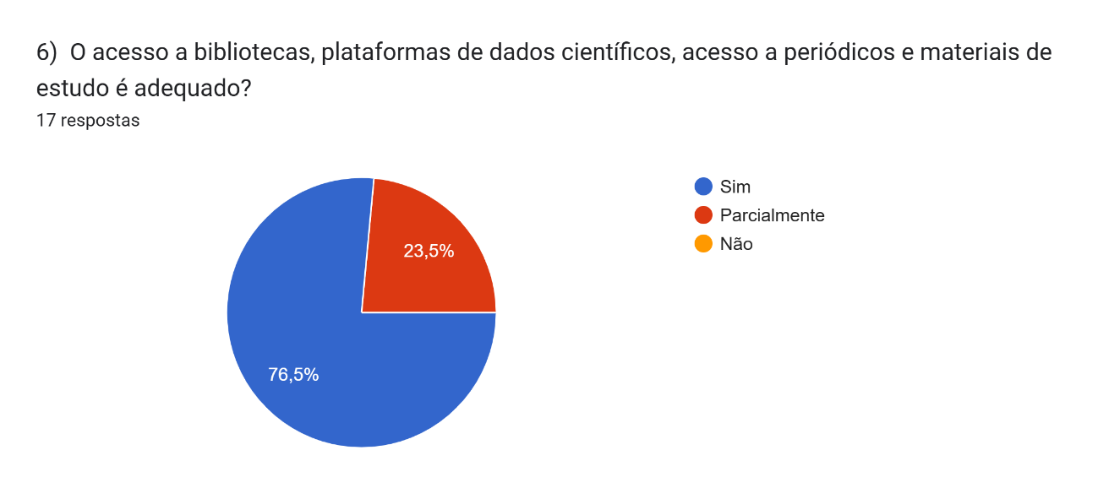

**Figura 14 –** Resultados de Questionamento aos discentes sobre como avaliam o suporte proporcionado pela Biblioteca, plataformas de dados científicos e periódicos

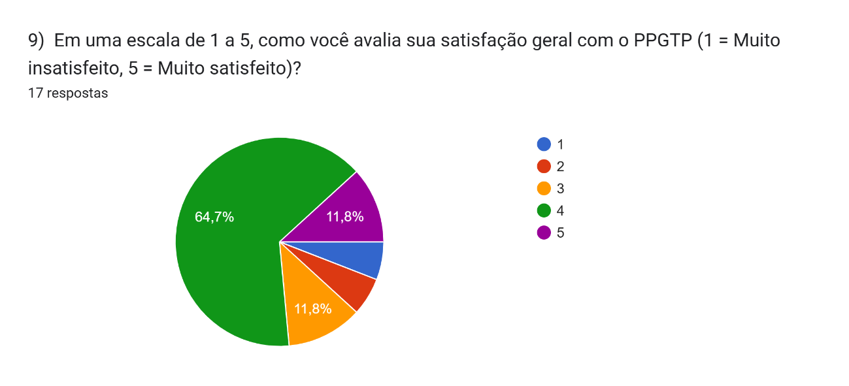

**Figura 15 –** Resultados de Questionamento aos discentes sobre a sua satisfação geral com o PPGTP (1 = muito insatisfeito, 5 = muito satisfeito)

Adicionalmente, os discentes e egressos forneceram sugestões e comentários para melhorias, que incluem demandas por maior organização administrativa, atualização curricular para maior aprofundamento em conteúdos de pós-graduação, agilidade no acesso a recursos laboratoriais, maior colaboração entre orientadores e maior divulgação do programa. A valorização das pesquisas desenvolvidas, maior flexibilidade nos horários das disciplinas e a inclusão de abordagens mais práticas e contextualizadas também foram apontadas como aspectos a serem aprimorados. Essas percepções e sugestões são ilustradas nos quadros 4 e 5 e oferecem insights valiosos para o contínuo aperfeiçoamento do programa.

**Quadro 4 –** Sugestões de melhorias registradas pelos discentes do PPGTP

|  |  |
| --- | --- |
| Discente | Sugestão de melhoria |
| 1 | *Disciplinas ministradas em 3 professores poderia ser revista.* |
| 2 | *Trazer maior enfoque na área principal do curso, pois algumas matérias que já foram vistas na graduação, são repassadas da mesma forma no mestrado, o que acaba repetindo a mesma ideia novamente, e não trazendo um conhecimento adicional. Nas matérias, os professores que são de áreas alheias aos de alguns alunos deveriam auxilia-los da mesma forma que os demais.* |
| 3 | *Organização no geral. Documentação no local certo, revisão do site que possui vários tópicos repetidos em que metade leva a páginas vazias.* |
| 4 | *acesso a laboratórios, reagentes e equipamentos é muito burocrática, travando muitas vezes a pesquisa, e levando em consideração a falta de recursos, uma melhor interação entre orientadores do programa também facilitaria o andamento das pesquisas* |
| 5 | *Está tudo muito bom.* |
| 6 | *Respostas de requerimentos mais rápida.* |
| 7 | *Abordar disciplinas que aprofundem os conteúdos que já foram vistos na graduação, uma vez que atualmente o que é aprendido na pós e na graduação é muito semelhante. Entendo que existem os alunos que vem de outras áreas e que possuem maior dificuldade, mas quem sabe seja interessante disponibilizar matérias mais básicas e outras avançadas, visando abranger a todos e realmente proporcionar uma maior especialização em química.* |
| 8 | *Talvez alguma disciplina voltada para a área de cosméticos, é um mercado que está em amplo desenvolvimento, podendo ser utilizados os conhecimentos das outras disciplinas em conjunto.* |
| 9 | *Espaço de estudo para alunos* |
| 10 | *Acredito que a reforma nas disciplinas que está ocorrendo agora, será uma grande melhoria no curso. Gostaria que o programa tivesse mais contato com outros programas de Pós-graduação, para proporcionar aos alunos interação com professores de outros programas e possibilidade de parceria para o doutorado, por exemplo. Também acredito que o programa precisa focar mais na divulgação, para atrair mais candidatos.* |
| 11 | *Aumentar a frequência de informações e alinhamentos do programa enviadas por email. Atualização das informações contidas no site do programa, deixar links uteis, por exemplo: regulamento atualizado das documentações necessárias para as atividades (template ABNT), ou até mesmo o link do sistema de TI para informações como o acesso remoto ao servidor da UTFPR.* |
| 12 | *Maior divulgação e atuação fora do Câmpus. O trabalho precisa ser mostrado nas escolas, para que os alunos sintam-se motivados e saibam o que realmente é feito dentro de uma universidade.* |
| 13 | *Maior interação entre os professores no sentido de recursos materiais, se todos se ajudarem o programa cresce como um todo.* |
| 14 | *Ao invés de focar nas notas baseado em provas, seria interesante ter avalições baseado em apresentações de artigos, por exemplo... Até porquê, cada disciplina tem um período curto de apresentação, o curso tem alunos de outras áreas, geralmente são alunos que trabalham, já estão no mercado profissional... Talves será uma forma de fomentar melhor o curso, um atrativo para trazer cada vez mais profissionais para a UTFPR e aumentar a média do curso.* |
| 15 | *melhorar a comunicação de professores de outras matérias com os alunos, atualizar a ementa do curso (Não está atualizada).* |
| 16 | *Disciplinas com horários flexíveis* |
| 17 | *trabalhar mais com produção de artigos científico* |

**Conclusão**

O Programa de Pós-Graduação em Tecnologia de Processos Químicos e Bioquímicos (PPGTP) demonstra uma trajetória de crescimento acadêmico e impacto social significativo. Os indicadores quantitativos, como o aumento do índice h2 e a consolidação da produção científica associada a discentes, refletem um esforço consistente do corpo docente e discente em atender aos critérios de excelência definidos pela CAPES. Apesar da redução na pontuação média de artigos com discentes em relação ao quadriênio anterior, observa-se uma perspectiva positiva para o próximo período devido à recente integração de novos docentes.

Os discentes do PPGTP participaram de uma pesquisa destinada a avaliar a eficácia do programa em atender suas necessidades e expectativas acadêmicas. Os resultados revelam que mais de 70% dos discentes avaliam a experiência no programa como boa e acreditam que ele tem atendido suas expectativas. Quanto ao suporte dos orientadores, 73% consideraram excelente e 23% classificaram como bom. No que se refere à adequação das disciplinas à formação acadêmica e aos projetos de dissertação, 65% dos discentes declararam que atendem plenamente, enquanto 35% acreditam que atendem parcialmente. Cabe destacar que muitos dos respondentes cursaram disciplinas sob a matriz curricular anterior, que incluía três disciplinas obrigatórias na área de Engenharias 2, avaliadas pelos discentes como de baixa relevância para suas pesquisas.

Sobre a infraestrutura do programa, 53% dos discentes consideram o suporte oferecido pelos laboratórios, equipamentos e infraestrutura como bom, 23,5% como excelente e 23,5% como regular, indicando que melhorias nesse aspecto são necessárias. Por outro lado, o acesso a bibliotecas, plataformas científicas e periódicos é satisfatório para 76% dos respondentes. No geral, 65% dos discentes atribuíram uma nota de 4 (em uma escala de 1 a 5) à sua experiência no programa.

Adicionalmente, os discentes e egressos forneceram sugestões e comentários para melhorias, que incluem demandas por maior organização administrativa, atualização curricular para maior aprofundamento em conteúdos de pós-graduação, agilidade no acesso a recursos laboratoriais, maior colaboração entre orientadores e maior divulgação do programa. A valorização das pesquisas desenvolvidas, maior flexibilidade nos horários das disciplinas e a inclusão de abordagens mais práticas e contextualizadas também foram apontadas como aspectos a serem aprimorados.

A análise qualitativa evidencia a relevância do programa para a inserção de egressos no mercado de trabalho e em programas de doutorado, bem como para o avanço de suas carreiras. Com 94% dos egressos empregados, sendo 90% atuando em suas áreas de formação, o PPGTP reafirma sua missão de formar recursos humanos qualificados e de promover impactos transformadores na sociedade, especialmente na região Sudoeste do Paraná e Oeste de Santa Catarina.

No entanto, há desafios a serem superados, como o acompanhamento e a equalização da produção docente, o aumento da interação entre os membros do corpo docente e a ampliação do impacto geográfico do programa.

**Recomendações da Comissão de Avaliação e Acompanhamento**

1. **Fortalecimento da Integração Docente**
   * Promover ações que estimulem colaborações internas entre os docentes para potencializar a produção científica conjunta e aumentar o impacto das publicações do programa.
   * Incentivar projetos de pesquisa interdisciplinares, explorando sinergias entre as áreas de atuação do corpo docente.
2. **Apoio ao Desenvolvimento Docente**
   * Oferecer suporte contínuo aos novos docentes para que consolidem suas produções científicas e alcancem as metas estabelecidas para o credenciamento como permanentes.
   * Acompanhar de forma mais próxima o desempenho dos docentes que apresentaram baixo número de titulados, promovendo mentorias ou capacitações específicas para melhoria do indicador.
3. **Fortalecimento do Acompanhamento de Egressos**
   * Implementar estratégias para intensificar o vínculo com egressos, ampliando a base de dados qualitativos e quantitativos, com foco em mapear as contribuições do PPGTP no longo prazo.
   * Realizar encontros periódicos com egressos para fortalecer a rede de contatos e estimular parcerias institucionais.
4. **Melhoria das Produções com Discentes**
   * Estabelecer metas individuais para os docentes quanto à publicação com discentes em periódicos de alto impacto, com incentivo adicional para coautorias internacionais.
   * Reavaliar estratégias de orientação, visando aumentar a quantidade e a qualidade de publicações relacionadas às dissertações do programa.
5. **Monitoramento Contínuo de Indicadores**
   * Manter a prática de avaliação anual dos indicadores acadêmicos do programa, apresentando os resultados ao colegiado e adotando ações corretivas ou estratégicas sempre que necessário.
   * Revisar anualmente a adequação do número de docentes permanentes em função do fluxo de discentes, defesas e produção científica qualificada.
6. **Ampliação do Impacto Regional e Nacional**
   * Desenvolver estratégias para atrair alunos de outras regiões do Brasil, promovendo o programa em eventos nacionais e utilizando mídias digitais de forma mais efetiva.
   * Investir em parcerias com empresas e instituições de ensino para ampliar a visibilidade do programa e gerar maior impacto socioeconômico.
7. **Preparação para Avanço na Avaliação da CAPES**
   * Priorizar esforços para o alcance do conceito 4 na próxima avaliação da CAPES, com foco em estratégias que reforcem os pontos fortes identificados, como produção científica e impacto na formação de recursos humanos.